ECUACIÓN DE ONDA Y SUS SOLUCIONES SIMPLES

Introducción

Definiremos los siguientes elementos básicos de notación y vocabulario. Partiremos por la posición de equilibrio $r$ de una partícula o elemento de volumen , usaremos la negrita para indicar una cantidad vectorial y la letra normal para escalar .

Partícula de Fluido: Elemento de volumen lo suficientemente grande para contener millones de moléculas y pensar en el fluido como un elemento continuo, y sin embargo tan pequeño que se puede considerar que todas las variables acústicas son casi constantes en todo el elemento de volumen $dV$

$$r=\left(\begin{matrix}x, & y, & z\end{matrix}\right)={\left[\begin{matrix}x & y & z\end{matrix}\right]}^{T}=\left[\begin{matrix}x \\ y \\ z\end{matrix}\right]$$

Donde ${\left[\right]}^{T}$ es el operador de transposición que convierte filas en columnas y columnas en filas. El desplazamiento de la partícula $ξ$ queda definido por el vector

$$ξ=\left(\begin{matrix}ξ_{x} & ξ_{y} & ξ_{z}\end{matrix}\right)={\left[\begin{matrix}ξ_{x}\left(x,y,z,t\right) & ξ_{y}\left(x,y,z,t\right) & ξ_{z}\left(x,y,z,t\right)\end{matrix}\right]}^{T}=\left[\begin{matrix}ξ_{x}(r,t) \\ ξ_{y}(r,t) \\ ξ_{z}(r,t)\end{matrix}\right]$$

Donde $t$ es el tiempo. Se define velocidad de partículas $u$ como

$$u=\frac{∂ξ}{∂t}=\left(\begin{matrix}u_{x} & u_{y} & u_{z}\end{matrix}\right)={\left[\begin{matrix}u_{x}\left(x,y,z,t\right) & u_{y}\left(x,y,z,t\right) & u_{z}\left(x,y,z,t\right)\end{matrix}\right]}^{T}=\left[\begin{matrix}u_{x}(r,t) \\ u_{y}(r,t) \\ u_{z}(r,t)\end{matrix}\right]$$

$$u=\frac{∂ξ}{∂t}=\left(\begin{matrix}u_{x} & u_{y} & u_{z}\end{matrix}\right)={\left[\begin{matrix}\frac{∂ξ_{x}}{∂t}\left(x,y,z,t\right) & \frac{∂ξ_{y}}{∂t}\left(x,y,z,t\right) & \frac{∂ξ_{z}}{∂t}\left(x,y,z,t\right)\end{matrix}\right]}^{T}=\left[\begin{matrix}u_{x}(r,t) \\ u_{y}(r,t) \\ u_{z}(r,t)\end{matrix}\right]$$

Definiremos la densidad instantánea $ρ\left(x,y,z,t\right)$ que es una cantidad escalar asociada con la compresión y expansión de las partículas de aire al transportar la energía de la onda sonora y además definimos la densidad de equilibrio $ρ_{0}$ que corresponde al estado natural del fluido (aire) cuando no hay sonido.

Por otra parte, es útil definir la condensación $s\left(x,y,z,t\right)$ un escalar adimensional

$$s\left(x,y,z,t\right)=\frac{ρ\left(x,y,z,t\right)-ρ_{0}}{ρ_{0}}$$

$$s=\frac{ρ-ρ_{0}}{ρ_{0}}$$
Definiremos la presión instantánea $P\left(x,y,z,t\right)$ que es una cantidad escalar asociada con la compresión y expansión de las partículas de aire al transportar la energía de la onda sonora y además definimos la presión de equilibrio $P_{0}$ que corresponde al estado natural del fluido (aire) cuando no hay sonido. La presión sonora corresponde a $p\left(x,y,z,t\right)$ un escalar, el cual está asociado al movimiento del tímpano en nuestro sistema auditivo y nuestra percepción

$$p\left(x,y,z,t\right)=P\left(x,y,z,t\right)-P_{0}$$

$$p=P-P_{0}$$

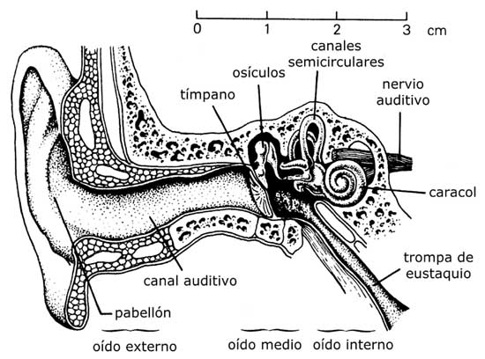
$$P_{0}$$
$$P\left(x,y,z,t\right)$$
El desplazamiento del tímpano es proporcional a $P\left(x,y,z,t\right)-P_{0}=p\left(x,y,z,t\right)$

La presión sonora de equilibrio o atmosférica es

$$P_{0}≈1.03×{10}^{5}\left(N/m^{2}\right)$$

$$P_{0}≈103.000 \left(Pa\right)$$

Mientras que la presión sonora, en el rango lineal audible (música, lenguaje, etc.) y sin provocar daño auditivo

$$2×{10}^{-5 }(Pa) ≤\left|p\left(x,y,z,t\right)\right|≤20 (Pa)$$

Podemos ejemplificar esto en los siguientes gráficos

$$P\left(x_{0},y_{0},z_{0},t\right)$$
$$P\left(x_{0},y_{0},z_{0},t\right)$$

$$P_{0}$$

$$P_{0}$$

$$t$$

$$p\left(x_{0},y_{0},z_{0},t\right)$$
$$p\left(x_{0},y_{0},z_{0},t\right)$$

$$t$$

Definiremos temperatura en grados Celcius $T_{C}$ y la temperatura en grados Kelvin o temperatura absoluta $T_{K}$

$$T_{K}=273+T_{C}$$

Hablaremos de la velocidad del sonido o velocidad termodinámica de propagación de ondas sonoras $c=344 (m/s)$, así mismo la densidad de equilibrio del aire es $ρ_{0}=1.18 (kg/m^{3})$. Finalmente definimos el escalar potencial de velocidad $Φ\left(x,y,z,t\right)$ el cual se relaciona con la velocidad de partículas

$$u=∇Φ$$

$$u=\left(\begin{matrix}\frac{∂Φ}{∂x}, & \frac{∂Φ}{∂y}, & \frac{∂Φ}{∂z}\end{matrix}\right)=\left[\begin{matrix}u_{x}(r,t) \\ u_{y}(r,t) \\ u_{z}(r,t)\end{matrix}\right]=\left[\begin{matrix}\frac{∂Φ}{∂x}(r,t) \\ \frac{∂Φ}{∂y}(r,t) \\ \frac{∂Φ}{∂z}(r,t)\end{matrix}\right]$$

Ondas de Amplitud Pequeña: cambios de densidad serán casi despreciables comparados con su valor de equilibrio.

$$\left|s\right|<<1$$

Se define el operador diferencial, nabla $∇$ como un vector

$$∇ =\left(\begin{matrix}\frac{∂}{∂x}, & \frac{∂}{∂y}, & \frac{∂}{∂z}\end{matrix}\right)={\left[\begin{matrix}\frac{∂}{∂x} & \frac{∂}{∂y} & \frac{∂}{∂z}\end{matrix}\right]}^{T}=\left[\begin{matrix}\frac{∂}{∂x} \\ \frac{∂}{∂y} \\ \frac{∂}{∂z}\end{matrix}\right]$$

El operador nabla $∇$ no considera ni usa la derivada parcial respecto al tiempo $\frac{∂}{∂t}$ es un operador diferencial completamente aparte. Consideremos dos funciones cualesquiera dentro de las variables acústicas anteriormente definidas partamos por la presión sonora

$$p(x,y,z,t):R^{3}⟶R$$

Se define gradiente de la presión sonora

$$∇p(x,y,z,t):R^{3}⟶R^{3}$$

$$∇p=∇p(x,y,z,t)=\left(\begin{matrix}\frac{∂p}{∂x}(x,y,z,t), & \frac{∂p}{∂y}(x,y,z,t), & \frac{∂p}{∂z}(x,y,z,t)\end{matrix}\right)=\left[\begin{matrix}\frac{∂p}{∂x}(x,y,z,t) \\ \frac{∂p}{∂y}(x,y,z,t) \\ \frac{∂p}{∂z}(x,y,z,t)\end{matrix}\right]$$

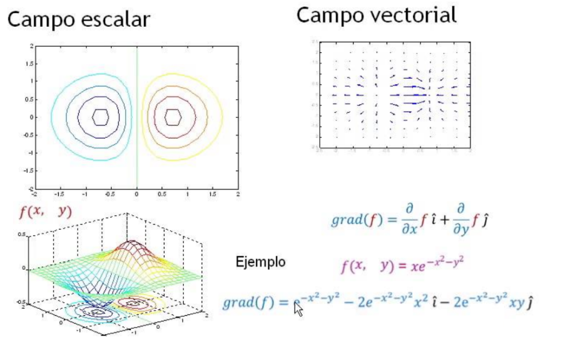

$$u(x,y,z,t):R^{3}⟶R^{3}$$

$$u(x,y,z,t)=\left(\begin{matrix}u_{x}(x,y,z,t) & u_{y}(x,y,z,t) & u_{z}(x,y,z,t)\end{matrix}\right)=\left[\begin{matrix}u_{x}(x,y,z,t) \\ u_{y}(x,y,z,t) \\ u_{z}(x,y,z,t)\end{matrix}\right]$$

Definimos la divergencia de la velocidad de partículas como el producto punto entre

$$∇⋅u(x,y,z,t):R^{3}⟶R$$

$$∇⋅u(x,y,z,t)=\left(\begin{matrix}\frac{∂}{∂x}, & \frac{∂}{∂y}, & \frac{∂}{∂z}\end{matrix}\right)⋅\left(\begin{matrix}u_{x}(x,y,z,t) & u_{y}(x,y,z,t) & u_{z}(x,y,z,t)\end{matrix}\right)$$

$$∇⋅u(x,y,z,t)=\frac{∂u_{x}}{∂x}(x,y,z,t)+\frac{∂u_{y}}{∂y}(x,y,z,t)+ \frac{∂u_{z}}{∂z}u_{z}(x,y,z,t)$$

Definimos el laplaciano como $∇⋅∇=∇^{2}=∆$ la combinación entre el gradiente y la divergencia, en este al aplicarla a la presión sonora

$$∇^{2}p(x,y,z,t):R⟶R$$

$$∇^{2}p=∇⋅\left(∇p\right)$$

$$∇^{2}p=∇⋅\left(∇p\right)=\left(\begin{matrix}\frac{∂}{∂x}, & \frac{∂}{∂y}, & \frac{∂}{∂z}\end{matrix}\right)⋅\left(\begin{matrix}\frac{∂p}{∂x}(x,y,z,t), & \frac{∂p}{∂y}(x,y,z,t), & \frac{∂p}{∂z}(x,y,z,t)\end{matrix}\right)$$

$$∇^{2}p=∇⋅\left(∇p\right)=\frac{∂}{∂x}\left(\frac{∂p}{∂x}(x,y,z,t)\right)+\frac{∂}{∂y}\left(\frac{∂p}{∂y}(x,y,z,t)\right)+ \frac{∂}{∂z}\left(\frac{∂p}{∂z}(x,y,z,t)\right)$$

Entonces el laplaciano de la presión sonora

$$∇^{2}p=∇⋅\left(∇p\right)=\frac{∂^{2}p}{∂x^{2}}(x,y,z,t)+ \frac{∂^{2}p}{∂y^{2}}(x,y,z,t)+ \frac{∂^{2}p}{∂z^{2}}(x,y,z,t)$$

Se define el rotor $∇×$ en el caso de la velocidad de partículas

$$∇× u(x,y,z,t):R^{3}⟶R^{3}$$

$$∇× u(x,y,z,t)=det\left[\begin{matrix}\hat{x} & \hat{y} & \hat{z} \\ \frac{∂}{∂x} & \frac{∂}{∂y} & \frac{∂}{∂z} \\ u_{x}(x,y,z,t) & u_{y}(x,y,z,t) & u_{z}(x,y,z,t)\end{matrix}\right]$$

Donde $\hat{x}=(1,0,0)$ $\hat{y}=(0,1,0)$ $\hat{z}=(0,0,1)$ correspondiente a los vectores unitarios

$$∇× u(x,y,z,t)=\left(\begin{matrix}\frac{∂u_{z}}{∂y}-\frac{∂u_{y}}{∂z} & \frac{∂u_{z}}{∂x}-\frac{∂u_{x}}{∂z} & \frac{∂u_{y}}{∂x}\end{matrix}-\frac{∂u_{x}}{∂y}\right)=\left[\begin{matrix}\frac{∂u_{z}}{∂y}-\frac{∂u_{y}}{∂z} \\ \frac{∂u_{z}}{∂x}-\frac{∂u_{x}}{∂z} \\ \frac{∂u_{y}}{∂x}-\frac{∂u_{x}}{∂y}\end{matrix}\right]$$

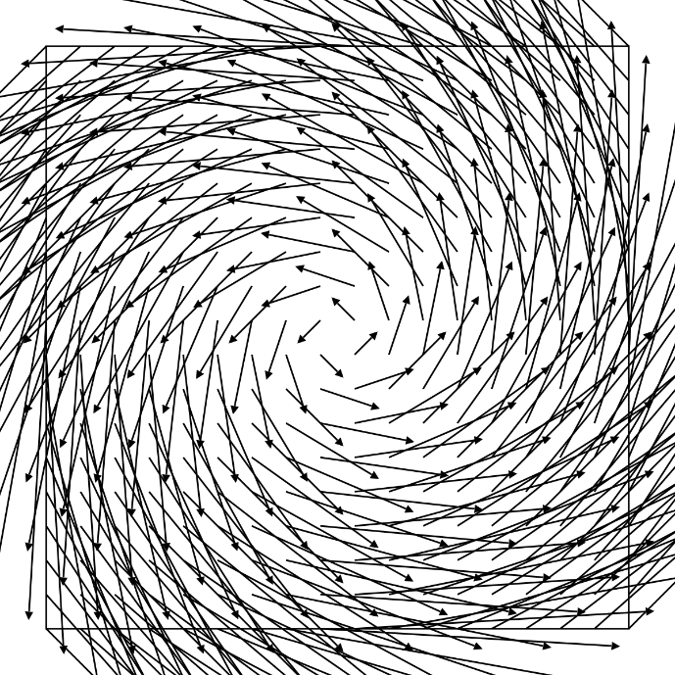

Campo de velocidad de partículas rotacional $∇× u(x,y,z,t)≠0$

Campo de velocidad de partículas irrotacional $∇× u(x,y,z,t)=0$ (similar al sonido no igual)

Relación Constitutiva: Ecuación de Estado

Estas relacionan los esfuerzos internos de carácter restaurativo del fluido con sus desplazamientos/deformaciones. En el caso de un fluido perfecto, como es modelado el aire bajo condiciones atmosféricas normales, tenemos la Ecuación de Estado de Gas Ideal, donde $r$ depende del gas

$$P=ρrT_{K}$$

$$P=ρr\left(T_{C}+273.1\right)$$

Pero si la temperatura es constante, tenemos la Ecuación de Estado de Gas Ideal Isotérmica

$$\frac{P}{P_{0}}=\frac{ρ}{ρ_{0}}$$

Pero el sonido es un proceso además de isotérmico es un proceso donde la entropía permanece constante por lo tanto es mejor modelado por la ecuación de estado adiabática

$$\frac{P}{P_{0}}={\left(\frac{ρ}{ρ_{0}}\right)}^{γ}$$

Donde $γ$ es la razón de calores específicos $γ=1.4$ para el aire. El problema es que esta ecuación es no lineal, pero como los fenómenos sonoros implican cambios muy pequeños en torno a la presión y densidad de equilibrios. Expandiremos esta ecuación en una Serie de Taylor, en torno a la presión de equilibrio $P_{0}$ y la densidad de equilibrio $ρ_{0}$

$$P={P_{0}\left(\frac{ρ}{ρ_{0}}\right)}^{γ}$$

Es decir, la presión instantánea es una función de la densidad

$$P=P\left(ρ\right)$$

$$P={\frac{1}{0!}P}_{0}+{\frac{1}{1!}\left(\frac{∂P}{∂ρ}\right)}_{ρ_{0}}\left(ρ-ρ_{0}\right)+{\frac{1}{2!}\left(\frac{∂^{2}P}{∂ρ^{2}}\right)}_{ρ_{0}}{\left(ρ-ρ_{0}\right)}^{2}+{\frac{1}{3!}\left(\frac{∂^{3}P}{∂ρ^{3}}\right)}_{ρ_{0}}{\left(ρ-ρ_{0}\right)}^{3}+⋯$$

Pero como los cambios en la presión y densidad son pequeños respecto a el equilibrio atmosférico

$${\frac{1}{2!}\left(\frac{∂^{2}P}{∂ρ^{2}}\right)}_{ρ_{0}}{\left(ρ-ρ_{0}\right)}^{2}≈0$$

$${\frac{1}{3!}\left(\frac{∂^{3}P}{∂ρ^{3}}\right)}_{ρ_{0}}{\left(ρ-ρ_{0}\right)}^{3}≈0$$

$$⋯$$

$${\frac{1}{n!}\left(\frac{∂^{n}P}{∂ρ^{n}}\right)}_{ρ_{0}}{\left(ρ-ρ_{0}\right)}^{n}≈0$$

Nos quedamos con los términos lineales

$$P=P_{0}+{\left(\frac{∂P}{∂ρ}\right)}_{ρ_{0}}\left(ρ-ρ_{0}\right)$$

$$P={P_{0}\left(\frac{ρ}{ρ_{0}}\right)}^{γ}$$
$$P=P_{0}+{\left(\frac{∂P}{∂ρ}\right)}_{ρ_{0}}\left(ρ-ρ_{0}\right)$$

$$P_{0}$$

$$ρ (kg/m^{3})$$
$$ρ_{0}$$

Acomodando algebraicamente la aproximación lineal

$$P=P_{0}+{\left(\frac{∂P}{∂ρ}\right)}_{ρ_{0}}\left(ρ-ρ_{0}\right)$$

$$P=P_{0}+{\left(\frac{∂P}{∂ρ}\right)}_{ρ_{0}}\left(ρ-ρ_{0}\right)\frac{ρ_{0}}{ρ_{0}}$$

$$P-P_{0}={\left(\frac{∂P}{∂ρ}\right)}_{ρ_{0}}\left(ρ-ρ_{0}\right)\frac{ρ_{0}}{ρ_{0}}$$

$$P-P_{0}={ρ_{0}\left(\frac{∂P}{∂ρ}\right)}_{ρ_{0}}\left[\frac{\left(ρ-ρ_{0}\right)}{ρ_{0}}\right]$$

$$p={ρ_{0}\left(\frac{∂P}{∂ρ}\right)}_{ρ_{0}}s$$

Calculamos

$${\left(\frac{∂P}{∂ρ}\right)}_{ρ_{0}}=\frac{∂}{∂ρ}{\left[{P_{0}\left(\frac{ρ}{ρ_{0}}\right)}^{γ}\right]}_{ρ_{0}}$$

$${\left(\frac{∂P}{∂ρ}\right)}_{ρ_{0}}={\left[γ\frac{{P_{0}\left(ρ\right)}^{γ-1}}{{\left(ρ_{0}\right)}^{γ}}\right]}_{ρ_{0}}$$

$${\left(\frac{∂P}{∂ρ}\right)}_{ρ_{0}}=γ\frac{{P_{0}\left(ρ_{0}\right)}^{γ-1}}{{\left(ρ_{0}\right)}^{γ}}$$

$${\left(\frac{∂P}{∂ρ}\right)}_{ρ_{0}}=\frac{γP_{0}}{ρ_{0}}$$

Por ultimo

$${ρ_{0}\left(\frac{∂P}{∂ρ}\right)}_{ρ_{0}}=γP_{0}$$

Y la Ecuación de Estado Adiabática Linealizada, para pequeñas variaciones de presión y densidad, como es en el caso de la mayoría de las ondas sonoras

$$p={ρ_{0}\left(\frac{∂P}{∂ρ}\right)}_{ρ_{0}}s$$

$$p=Bs$$

$$B=γP_{0}$$

Definiendo $B$ como el Módulo de Compresibilidad Adiabática de Volumen. Podemos comparar nuestra ecuación de estado con otra ecuación

Ecuación de Estado Adiabática Linealizada | Ley de Hooke
$$p=Bs$$ | $$F =kx$$
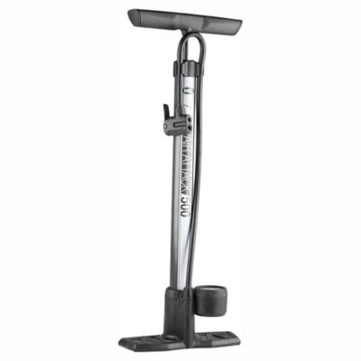 | 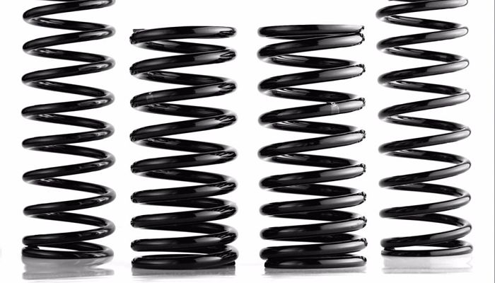

La presión está relacionada con la fuerza

$$p↔F$$

Mientras que la condensación está relacionada con la densidad, que está relacionada con el desplazamiento de las partículas y la posición en general

$$s↔ρ↔ξ↔x$$

Resumiendo, la conclusión es que, al observar la Ecuación de Estado Adiabática Linealizada, podemos concluir que el aire es un medio elástico con relación a la propagación de ondas sonoras

Conservación de la Masa: Ecuación de Continuidad

La ecuación continuidad asociada a la conservación de la masa, expresa la relación entre la densidad y la velocidad de partículas, es decir el movimiento del fluido con su compresión/dilatación. Consideremos el elemento de volumen $dV = dxdydz$ el cual está sometido a la acción de ondas sonoras.

La rapidez neta de masa que fluye por el volumen debe ser igual a la masa que atraviesa por las superficies

$$dx$$
$$dz$$
$$dy$$
$$x$$
$$y$$
$$z$$
$$ρu_{x}$$
$$ρu_{x}+\frac{∂\left(ρu_{x}\right)}{∂x}dx$$

Observemos en relación con las unidades el término $ρu_{x}$

$$ρu_{x}=\frac{kg}{m^{3}}×\frac{m}{s}=\frac{kg}{{sm}^{2}}$$

La rapidez de masa que fluye en la dirección $x$ es

$$\left[ρu_{x}-\left({ρu}_{x}+\frac{∂\left(ρu_{x}\right)}{∂x}dx\right)\right]dydz$$

$$-\frac{∂\left(ρu_{x}\right)}{∂x}dx dydz=-\frac{∂\left(ρu_{x}\right)}{∂x}dV$$

En términos de las unidades

$$-\frac{∂\left(ρu_{x}\right)}{∂x}dx dydz=\frac{1}{m}×\frac{kg}{m^{3}}×\frac{m}{s}×m^{3}=\frac{kg}{s}$$

Pero este término está asociada a la componente $x$ de la velocidad de partículas. Resumiendo ára las tres componentes tenemos.

Componente | Rapidez de Masa que Fluye
$$x$$ | $$-\frac{∂\left(ρu_{x}\right)}{∂x}dV$$
$$y$$ | $$-\frac{∂\left(ρu_{y}\right)}{∂x}dV$$
$$z$$ | $$-\frac{∂\left(ρu_{z}\right)}{∂x}dV$$

Podemos sumar

$$-\left[\frac{∂\left(ρu_{x}\right)}{∂x}+-\frac{∂\left(ρu_{y}\right)}{∂x}+\frac{∂\left(ρu_{z}\right)}{∂x}\right]dV$$

Por otro lado, el aumento o disminución temporal de la masa en el elemento de volumen

$$\frac{∂m}{∂t}=\frac{∂ρ}{∂t}dV$$

Igualamos

$$-\left[\frac{∂\left(ρu_{x}\right)}{∂x}+-\frac{∂\left(ρu_{y}\right)}{∂x}+\frac{∂\left(ρu_{z}\right)}{∂x}\right]dV=\frac{∂ρ}{∂t}dV$$

Tenemos entonces

$$-\left[\frac{∂\left(ρu_{x}\right)}{∂x}+-\frac{∂\left(ρu_{y}\right)}{∂x}+\frac{∂\left(ρu_{z}\right)}{∂x}\right]=\frac{∂ρ}{∂t}$$

$$-∇∙\left(ρu\right)=\frac{∂ρ}{∂t}$$

O bien

$$\frac{∂ρ}{∂t}+∇∙\left(ρu\right)=0$$

Esta ecuación se conoce como la Ecuación de Continuidad. Como no es lineal tomaremos algunas simplificaciones asociadas a pequeñas amplitudes y deformaciones $\left|s\right|<<1$. Tomemos la condensación

$$s=\frac{ρ-ρ_{0}}{ρ_{0}}$$

$$ρ=ρ_{0}\left[s+1\right]$$

Incluyamos esta expresión en la ecuación de continuidad

$$\frac{∂\left(ρ_{0}\left[s+1\right]\right)}{∂t}+∇∙\left(ρ_{0}\left[s+1\right]u\right)=0$$
Aplicamos la derivada de una suma

$$ρ_{0}\frac{∂\left[s\right]}{∂t}+ρ_{0}\frac{∂\left[1\right]}{∂t}+∇∙\left(ρ_{0}\left[s+1\right]u\right)=0$$

Por otra parte, si $\left|s\right|<<1$ entonces $s+1≈1$

$$ρ_{0}\frac{∂\left[s\right]}{∂t}+ρ_{0}\frac{∂\left[1\right]}{∂t}+∇∙\left(ρ_{0}\left[1\right]u\right)=0$$

$$ρ_{0}\frac{∂s}{∂t}+ρ_{0}∇∙u=0$$

Al simplificar obtenemos la Ecuación de Continuidad Linealizada

$$\frac{∂s}{∂t}+∇∙u=0$$

Relación Cinemática: Ecuación de Fuerza de Euler

Considérese un elemento de fluido $dV=dxdydz$ que se mueve con el fluido con una velocidad $u$ y que contiene una masa $dm=ρdV$.Entonces aplicando la Segunda Ley de Newton

$$df=adm$$

Donde $f$ es fuerza, $a$ es aceleración y $A$ área de la sección transversal .La relación general entre fuerza y presión

$$f=PA$$

$$dx$$
$$dz$$
$$dy$$
$$x$$
$$y$$
$$z$$
$$P$$
$$P+\frac{∂P}{∂x}dx$$

La componente $x$ de la fuerza que atraviesa el volumen infinitesimal es

$${df}_{x}=\left[P-\left(P+\frac{∂P}{∂x}dx\right)\right]dydz$$

$$df_{x}=-\frac{∂P}{∂x}dx dydz=-\frac{∂P}{∂x}dV$$

Por esa misma razón las componentes en $y z$ son

$${df}_{y}=-\frac{∂P}{∂y}dx dydz=-\frac{∂P}{∂y}dV$$

$${df}_{z}=-\frac{∂P}{∂z}dx dydz=-\frac{∂P}{∂z}dV$$

La fuerza neta es

$$df=\left(df_{x},df_{y},{df}_{z}\right)=\left[\begin{matrix}df_{x} \\ df_{y} \\ {df}_{z}\end{matrix}\right]$$

$$df=-\left(\frac{∂P}{∂x},\frac{∂P}{∂y},\frac{∂P}{∂z}\right)dV$$

Sobre simplificaremos y expresaremos la aceleración como

$$a=\frac{∂u}{∂t}$$

Mientras que la masa es
$$dm=ρdV$$

$$df=adm$$

$$-\left(\frac{∂P}{∂x},\frac{∂P}{∂y},\frac{∂P}{∂z}\right)dV=\frac{∂u}{∂t}ρdV$$

Reconocemos el gradiente

$$-∇PdV=ρ\frac{∂u}{∂t}dV$$

Simplificamos

$$-∇P=ρ\frac{∂u}{∂t}$$

Como la presión instantánea $P=P_{0}+p$ y si estamos en condiciones de pequeñas aplitudes y deformaciones, podemos linealizar $ρ≈ρ_{0}$

$$-∇\left(P_{0}+p\right)=ρ_{0}\frac{∂u}{∂t}$$

$$-∇\left(p\right)-∇\left(P_{0}\right)=ρ_{0}\frac{∂u}{∂t}$$

Finalmente tenemos la ecuación de Euler linealizada

$$ρ_{0}\frac{∂u}{∂t}=-∇p$$

Ecuación de Onda

Consideremos en conjunto las tres ecuaciones ecuación de estado, ecuación de continuidad y ecuación, por supuesto todas ellas en sus versiones linealizadas, como un sistema de ecuaciones

$$p=Bs$$

$$\frac{∂s}{∂t}+∇∙u=0$$

$$ρ_{0}\frac{∂u}{∂t}=-∇p$$

Tomamos la ecuación de continuidad y la arreglamos

$$\frac{∂s}{∂t}+∇∙u=0$$

$$\left.∇∙u=-\frac{∂s}{∂t}\right|\begin{matrix} & \frac{∂}{∂t}\end{matrix}$$

$$\frac{∂}{∂t}\left(∇∙u\right)=\frac{∂}{∂t}\left(-\frac{∂s}{∂t}\right)$$

$$\frac{∂}{∂t}\left(∇∙u\right)=-\frac{∂^{2}s}{∂t^{2}}$$

Modificaremos la ecuación de fuerza

$$ρ_{0}\frac{∂u}{∂t}=-∇p$$

$$\left.\frac{∂u}{∂t}=-\frac{1}{ρ_{0}}∇p\right|\begin{matrix} & ∇∙\left(\right)\end{matrix}$$

$$∇∙\left(\frac{∂u}{∂t}\right)=∇∙\left(-\frac{1}{ρ_{0}}∇p\right)$$

Podemos intercambiar los operadores de divergencia y derivada parcial respecto al tiempo

$$\frac{∂}{∂t}\left(∇∙u\right)=∇∙\left(-\frac{1}{ρ_{0}}∇p\right)$$

Al componer los operadores de divergencia con gradiente obtenemos el laplaciano

$$\frac{∂}{∂t}\left(∇∙u\right)=-\frac{1}{ρ_{0}}∇^{2}p$$
Igualamos

$$-\frac{1}{ρ_{0}}∇^{2}p=-\frac{∂^{2}s}{∂t^{2}}$$

$$\frac{1}{ρ_{0}}∇^{2}p=\frac{∂^{2}s}{∂t^{2}}$$

Usamos la ecuación de estado $p=Bs$

$$s=\frac{p}{B}$$

Reemplazamos

$$\frac{1}{ρ_{0}}∇^{2}p=\frac{∂^{2}}{∂t^{2}}\left(\frac{p}{B}\right)$$

Ordenamos

$$∇^{2}p=\frac{ρ_{0}}{B}\frac{∂^{2}p}{∂t^{2}}$$

Donde el término $c$ es la velocidad termodinámica de propagación de ondas sonoras

$$c=\sqrt{\frac{B}{ρ_{0}}}=\sqrt{\frac{γP_{0}}{ρ_{0}}}$$

Entonces la ecuación de onda se escribe como

$$∇^{2}p=\frac{1}{c^{2}}\frac{∂^{2}p}{∂t^{2}}$$

“Demostraremos” mediante el uso de las unidades que la expresión derivada anteriormente posee unidades de velocidad

$$c=\sqrt{\frac{γP_{0}}{ρ_{0}}}=\sqrt{\frac{\frac{N}{m^{2}}}{\frac{kg}{m^{3}}}}=\sqrt{\frac{\frac{mkg}{s^{2}}\frac{1}{m^{2}}}{\frac{kg}{m^{3}}}=}\sqrt{\frac{mkg}{s^{2}}\frac{1}{m^{2}}\frac{m^{\begin{matrix}3 & 2\end{matrix}}}{kg}}=\sqrt{\frac{m^{2}}{s^{2}}}=\frac{m}{s}$$

A cero grados centígrados, en condiciones normales de presión atmosférica y densidad del aire

$$c_{0}=\sqrt{\frac{γP_{0}}{ρ_{0}}}=\sqrt{\frac{1.402×1.01325×{10}^{5}}{1.293}}=331.5 \left(\frac{m}{s}\right)$$

A partir de incorporar la ecuación de estado de un gras ideal podemos decir que

$$P=ρrT_{K}$$

$$c=c_{0}\sqrt{\frac{T_{K}}{273.1}}=c_{0}\sqrt{1+\frac{T_{C}}{273.1}}$$

Como la condensación es proporcional a la presión sonora, esta también cumple con la ecuación de onda, por lo tanto, al obtener una solución para condensación

$$∇^{2}s=\frac{1}{c^{2}}\frac{∂^{2}s}{∂t^{2}}$$

Como la condensación está relacionada con la densidad. obtenemos una solución para densidad

$$∇^{2}ρ=\frac{1}{c^{2}}\frac{∂^{2}ρ}{∂t^{2}}$$

La velocidad de partículas se puede obtener de la solución de la presión sonora usando la ecuación de fuerza

$$ρ_{0}\frac{∂u}{∂t}=-∇p$$

$$\left.\frac{∂u}{∂t}=-\frac{1}{ρ_{0}}∇p\right|\begin{matrix} & \int{dt}\end{matrix}$$

$$\int{\frac{∂u}{∂t} dt}=-\frac{1}{ρ_{0}}\int{∇p dt}$$

Entonces

$$u=-\frac{1}{ρ_{0}}\int{∇p dt}$$

Reflexionemos acerca de la ecuación de onda sonora tal y como la hemos construido

$$∇^{2}p=\frac{1}{c^{2}}\frac{∂^{2}p}{∂t^{2}}$$

Es que podemos arreglarla como

$$\frac{1}{c^{2}}\frac{∂^{2}p}{∂t^{2}}-∇^{2}p=0$$

Lo que indica que esta ecuación es válida en una región del espacio donde no hay fuentes y no hay contornos (paredes, parlantes, otros objetos que causen dispersión, absorción sonora y reflexiones)

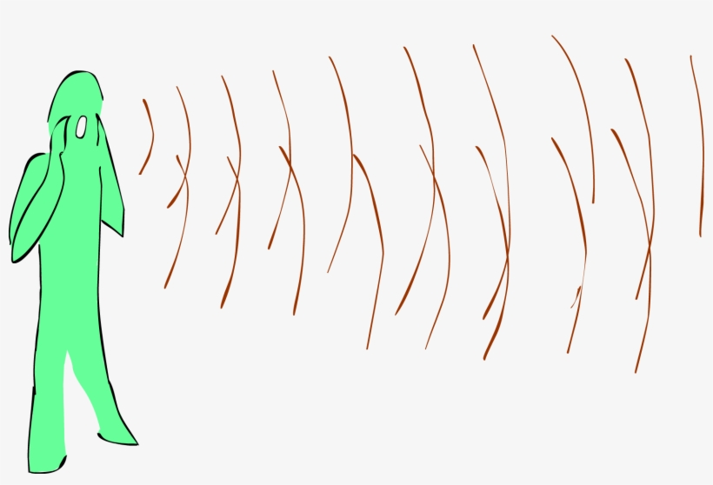

$$\frac{1}{c^{2}}\frac{∂^{2}p}{∂t^{2}}-∇^{2}p=0$$

$$\frac{1}{c^{2}}\frac{∂^{2}p}{∂t^{2}}-∇^{2}p=q\left(x,t\right)$$

Si hay una fuente o distribución de fuentes tenemos

$$\frac{1}{c^{2}}\frac{∂^{2}p}{∂t^{2}}-∇^{2}p=q\left(x,t\right)$$

Ondas Planas

Cuando nos referimos a ondas planas nos referimos al caso donde $p(x,y,z,t)$ es solamente una función de la variable $x$ y la variable tiempo $t$

$$∇^{2}p=\frac{1}{c^{2}}\frac{∂^{2}p}{∂t^{2}}$$

$$\frac{∂^{2}p}{∂x^{2}}(x,t)+ \frac{∂^{2}p}{∂y^{2}}(x,t)+ \frac{∂^{2}p}{∂z^{2}}(x,t)=\frac{1}{c^{2}}\frac{∂^{2}p}{∂t^{2}}(x,t)$$

$$\frac{∂^{2}p}{∂x^{2}}(x,t)=\frac{1}{c^{2}}\frac{∂^{2}p}{∂t^{2}}(x,t)$$

Propondremos la solución armónica mono frecuencial para ondas planas viajando en sentido positivo (onda incidente) y en sentido negativo (onda reflejada)

$$p(x,t)=Ae^{j\left(ωt-kx\right)}+Be^{j\left(ωt+kx\right)}$$

$$p_{+}(x,t)=Ae^{j\left(ωt-kx\right)}$$

$$p_{-}(x,t)=Be^{j\left(ωt+kx\right)}$$

Donde $p_{+}(x,t)$ y $p_{-}(x,t) s$on las ondas viajando en sentido positivo y negativo respectivamente. Debemos considerar que esta solución es compleja

$$e^{j\left(ωt±kx\right)}=cos\left(ωt±kx\right)+jsin\left(ωt±kx\right)∈C$$

$$A,B∈C$$

Si bien las exponenciales complejas no hacen micho sentido inicialmente en relación con las mediciones, se puede establecer que el módulo de esas cantidades complejas está asociada a la amplitud de presión medida y la fase de esa cantidad compleja está asociada al retardo de tiempo relativo. Comprobaremos que la solución propuesta es válida y bajo que condiciones

$$\frac{∂^{2}}{∂x^{2}}\left[Ae^{j\left(ωt-kx\right)}+Be^{j\left(ωt+kx\right)}\right]=\frac{1}{c^{2}}\frac{∂^{2}}{∂t^{2}}\left[Ae^{j\left(ωt-kx\right)}+Be^{j\left(ωt+kx\right)}\right]$$

$$\frac{∂}{∂x}\left[-jkAe^{j\left(ωt-kx\right)}+jkBe^{j\left(ωt+kx\right)}\right]=\frac{1}{c^{2}}\frac{∂}{∂t}\left[jωAe^{j\left(ωt-kx\right)}+jωBe^{j\left(ωt+kx\right)}\right]$$

$$\left[{\left(-1\right)}^{2}{\left(j\right)}^{2}{\left(k\right)}^{2}Ae^{j\left(ωt-kx\right)}+{\left(j\right)}^{2}{\left(k\right)}^{2}Be^{j\left(ωt+kx\right)}\right]=\frac{1}{c^{2}}\left[{\left(j\right)}^{2}{\left(ω\right)}^{2}Ae^{j\left(ωt-kx\right)}+{\left(j\right)}^{2}{\left(ω\right)}^{2}Be^{j\left(ωt+kx\right)}\right]$$

$$k^{2}\left[Ae^{j\left(ωt-kx\right)}+Be^{j\left(ωt+kx\right)}\right]=\frac{ω^{2}}{c^{2}}\left[Ae^{j\left(ωt-kx\right)}+{\left(ω\right)}^{2}Be^{j\left(ωt+kx\right)}\right]$$

$$k^{2}=\frac{ω^{2}}{c^{2}}$$

Podemos escribir la relación fundamental del movimiento ondulatorio

$$c=\frac{ω}{k}$$

$$c=\frac{2πf}{k}=\frac{\frac{2π}{T}}{k}$$

$T$ es el período $T = 1/f$ por lo tanto en término de unidades $k = 1/m$ a fin de que se pueda verificar que $c =m/s$, entonces se define $k$ como número de onda

$$k=\frac{2π}{λ}$$

$$c=\frac{2πf}{k}=\frac{\frac{2π}{T}}{k}=\frac{\frac{2π}{T}}{\frac{2π}{λ}}=\frac{m}{s}$$

Y $λ$ es llamado longitud de onda. Entonces relación fundamental del movimiento ondulatorio se puede expresar de múltiples formas

$$c=\frac{ω}{k}$$

$$c=\frac{λ}{T}$$

$$c=λf$$

La velocidad del sonido, bajo condiciones normales es una propiedad del medio (aire) y no cambia, por lo tanto, para ondas de alta frecuencia la longitud de onda es pequeña y para baja frecuencia la longitud de onda es larga.

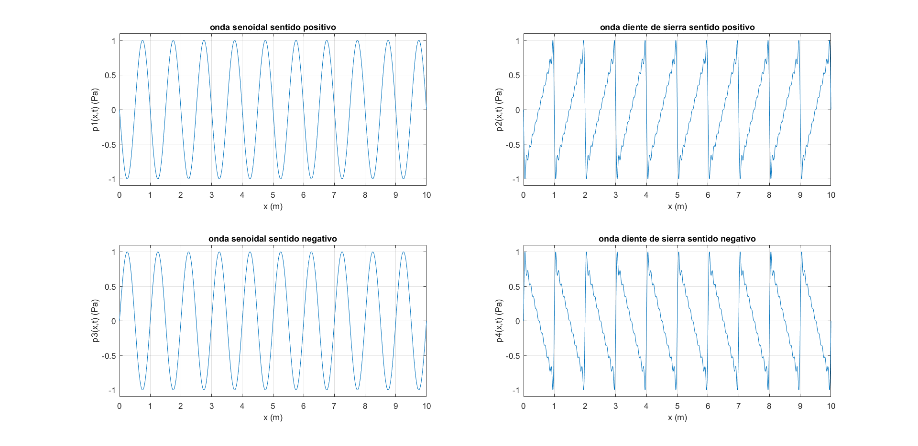

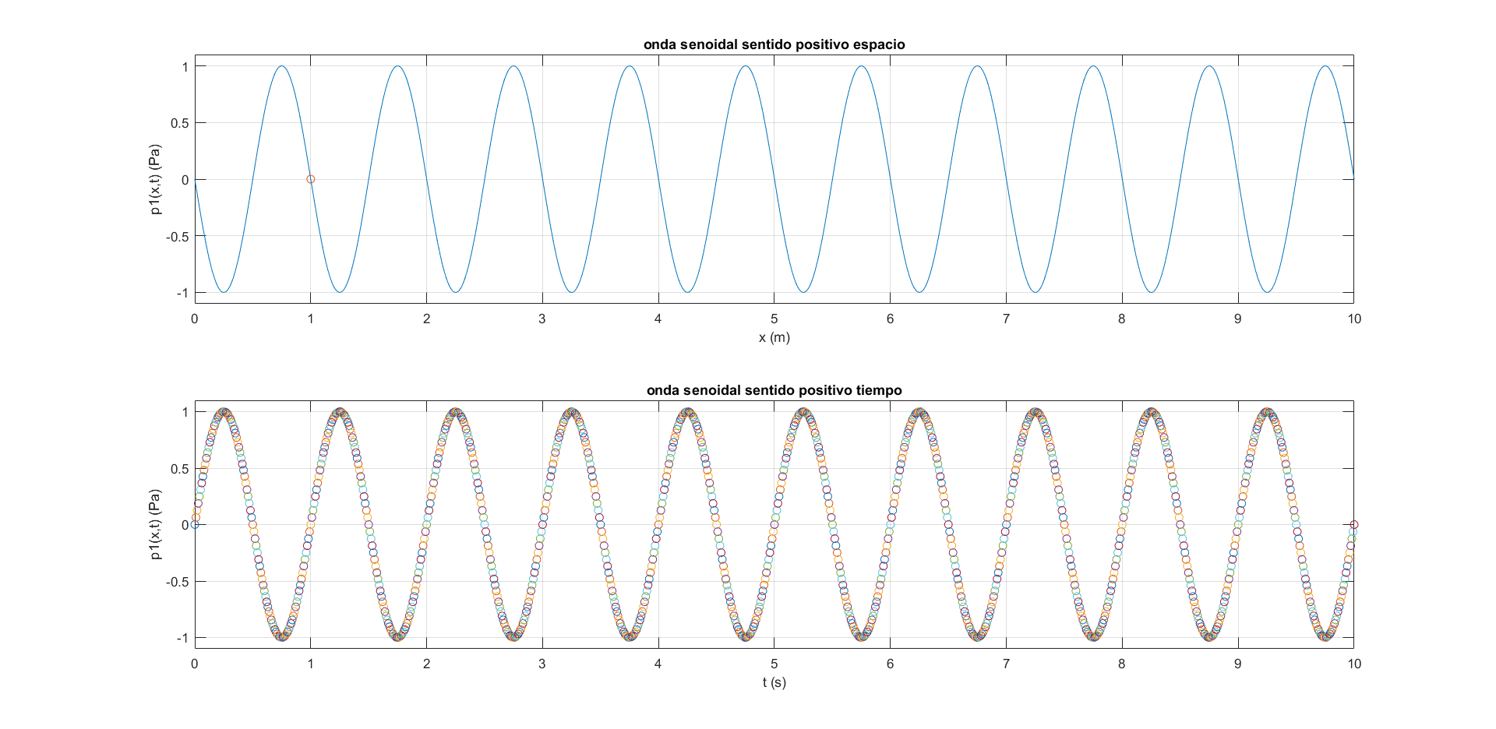
$$T$$
$$λ$$

Volvamos a la parte donde consideramos amplitud y fase, por simplicidad usaremos la solución armónica de ondas avanzando en sentido positivo

$$p(x,t)=Ae^{j\left(ωt-kx\right)}$$

$$p(x,t)=\left(A_{R}+A_{I}\right)\left[cos\left(ωt-kx\right)+jsin\left(ωt-kx\right)\right]$$

La amplitud $P =\left|p(x,t)\right|$, pero $\left|p(x,t)\right|=\left|A\right|\left|e^{j\left(ωt-kx\right)}\right|$ entonces

$$P =\left|p(x,t)\right|=\sqrt{{\left(A_{R}\right)}^{2}+{\left(A_{I}\right)}^{2}}×\sqrt{\cos^{2}\left(ωt-kx\right)+\sin^{2}\left(ωt-kx\right)}$$

$$P =\left|p(x,t)\right|=\sqrt{{\left(A_{R}\right)}^{2}+{\left(A_{I}\right)}^{2}}$$

Cuando una onda plana es oblicua podemos proponer la solución

$$p(x,y,z,t)=Ae^{j\left(ωt-k_{x}x-k_{y}y-k_{z}z\right)}$$

$$∇^{2}p=\frac{1}{c^{2}}\frac{∂^{2}p}{∂t^{2}}$$

$$\frac{∂^{2}p}{∂x^{2}}+ \frac{∂^{2}p}{∂y^{2}}+ \frac{∂^{2}p}{∂z^{2}}=\frac{1}{c^{2}}\frac{∂^{2}p}{∂t^{2}}$$

Usando los resultados anteriores

$$-\left[{\left(k_{x}\right)}^{2}+{\left(k_{y}\right)}^{2}+{\left(k_{z}\right)}^{2}\right]Ae^{j\left(ωt-k_{x}x-k_{y}y-k_{z}z\right)}=-\frac{ω^{2}}{c^{2}}Ae^{j\left(ωt-k_{x}x-k_{y}y-k_{z}z\right)}$$

$$\left[{\left(k_{x}\right)}^{2}+{\left(k_{y}\right)}^{2}+{\left(k_{z}\right)}^{2}\right]=\frac{ω^{2}}{c^{2}}=k^{2}$$

$${\left(k_{x}\right)}^{2}+{\left(k_{y}\right)}^{2}+{\left(k_{z}\right)}^{2}=k^{2}$$

Los valores de $k_{x}, k_{y},k_{z}$ deben cumplir es condición

$$k=\sqrt{{\left(k_{x}\right)}^{2}+{\left(k_{y}\right)}^{2}+{\left(k_{z}\right)}^{2}}$$

Por lo que podemos definir $k$ como el vector de propagación

$$k=\left(k_{x}, k_{y},k_{z} \right)=\left[\begin{matrix}k_{x} \\ k_{y} \\ k_{z}\end{matrix}\right]$$

Entonces la solución es

$$p(x,y,z,t)=Ae^{j\left(ωt-k_{x}x-k_{y}y-k_{z}z\right)}$$

$$p(x,y,z,t)=Ae^{j\left(ωt-k∙r\right)}$$

$$r=\left(\begin{matrix}x, & y, & z\end{matrix}\right)={\left[\begin{matrix}x & y & z\end{matrix}\right]}^{T}=\left[\begin{matrix}x \\ y \\ z\end{matrix}\right]$$

Una situación más simplificada podemos decir que una onda plana que viaja en un ángulo $θ$ respecto al eje $x,y$ se puede expresar como

$$p(x,y,t)=Ae^{j\left(ωt-k_{x}x-k_{y}y\right)}$$

$$k_{x}=k×cos\left(θ\right)$$

$$k_{y}=k×sin\left(θ\right)$$

Densidad de Energía e Intensidad de Energía Sonora

Definimos Densidad de Energía como la razón entre la energía sonora $∆E$ y el volumen que la contiene $∆V$

$$D=\frac{∆E}{∆V}$$

Se relaciona con la presión sonora

$$D=\frac{{\left|P\right|}^{2}}{2ρ_{0}c^{2}}$$

$$D=\frac{P_{RMS}^{2}}{ρ_{0}c^{2}}$$

$$P_{RMS}=\frac{\left|P\right|}{\sqrt{2}}$$

La Intensidad de Energía Sonora esta dada por la cantidad de energía sonora que atraviesa una superficie en una cierta cantidad de tiempo

$$I=\frac{∆E}{∆S∆t}$$

$$I=\frac{{\left|P\right|}^{2}}{2ρ_{0}c}$$

$$I=\frac{P_{RMS}^{2}}{ρ_{0}c}$$

$$P_{RMS}=\frac{\left|P\right|}{\sqrt{2}}$$

En términos más generales el valor cuadrático medio de la presión sonora se puede calcular para un punto fijo en el espacio $x_{0}$ mediante la expresión

$$P_{RMS}^{2}=\frac{1}{T}\int_{0}^{T}{p^{2}(x_{0},t)} dt$$

$$P_{RMS}=\sqrt{\frac{1}{T}\int_{0}^{T}{p^{2}(x_{0},t)} dt}$$

Donde $T$ es el período. También podemos definir intensidad para un punto fijo en el espacio $x_{0}$ como una cantidad vectorial que representa el flujo de energía sonora

$$I=\frac{1}{T}\int_{0}^{T}{p(x_{0},t)}u(x_{0},t) dt$$

Ondas Sonoras Esféricas

La ecuación de onda es independiente del sistema coordenado que tomamos como referencia

$$∇^{2}p=\frac{1}{c^{2}}\frac{∂^{2}p}{∂t^{2}}$$
En coordenadas rectangulares

$$\frac{∂^{2}p}{∂x^{2}}(x,y,z,t)+ \frac{∂^{2}p}{∂y^{2}}(x,y,z,t)+ \frac{∂^{2}p}{∂z^{2}}(x,y,z,t)=\frac{1}{c^{2}}\frac{∂^{2}p}{∂t^{2}}(x,y,z,t)$$

$$\frac{∂^{2}p}{∂x^{2}}+ \frac{∂^{2}p}{∂y^{2}}+ \frac{∂^{2}p}{∂z^{2}}=\frac{1}{c^{2}}\frac{∂^{2}p}{∂t^{2}}(x,y,z,t)$$

En coordenadas esféricas la ecuación de onda es así

$$\frac{∂^{2}p}{∂r^{2}}(r,θ,φ,t)+\frac{2}{r}\frac{∂p}{∂r}(r,θ,φ,t)+\frac{1}{r^{2}\sin{θ}}\frac{∂}{∂θ}\left(\sin{θ}\frac{∂p}{∂θ}(r,θ,φ,t)\right)+\frac{1}{r^{2}\sin^{2}{θ}}\frac{∂^{2}p}{∂φ^{2}}(r,θ,φ,t)=\frac{1}{c^{2}}\frac{∂^{2}p}{∂t^{2}}(r,θ,φ,t)$$

$$\frac{∂^{2}p}{∂r^{2}}+\frac{2}{r}\frac{∂p}{∂r}+\frac{1}{r^{2}\sin{θ}}\frac{∂}{∂θ}\left(\sin{θ}\frac{∂p}{∂θ}\right)+\frac{1}{r^{2}\sin^{2}{θ}}\frac{∂^{2}p}{∂φ^{2}}=\frac{1}{c^{2}}\frac{∂^{2}p}{∂t^{2}}$$

El uso de coordenadas esféricas tiene como motivo el fenómeno físico de propagación sonora. Para la mayoría de las fuentes cuando la frecuencia es baja y la longitud de onda es bastante mayor que las dimensiones de la fuente, el patrón de propagación es aproximadamente esférico. Como podemos ver para las mediciones reales de un parlante, cuya geometría es prácticamente un paralelepípedo rectangular

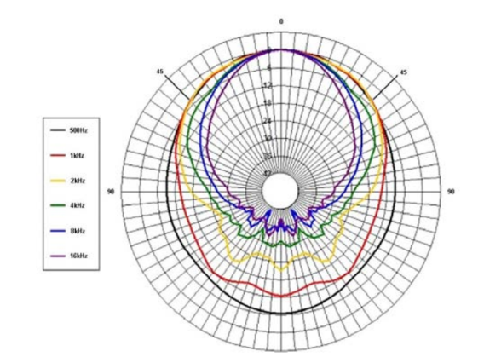

Las observaciones nos hacen establecer que principalmente la dependencia de la presión es asociada a la coordenada radial $p = p(r,t)$

Entonces podemos eliminar ciertos términos de la ecuación de onda

$$\frac{∂^{2}p}{∂r^{2}}+\frac{2}{r}\frac{∂p}{∂r}+\frac{1}{r^{2}\sin{θ}}\frac{∂}{∂θ}\left(\sin{θ}\frac{∂p}{∂θ}\right)+\frac{1}{r^{2}\sin^{2}{θ}}\frac{∂^{2}p}{∂φ^{2}}=\frac{1}{c^{2}}\frac{∂^{2}p}{∂t^{2}}$$

$$\frac{∂^{2}p}{∂r^{2}}(r,t) +\frac{2}{r}\frac{∂p}{∂r}(r,t) =\frac{1}{c^{2}}\frac{∂^{2}p}{∂t^{2}}(r,t)$$

La otra cosa importante desde una perspectiva observacional es que la amplitud disminuye a medida que nos alejamos de la fuente a razón de $1/r$. Entonces en términos de amplitud el funcional $rp(r,t)$ debe ser constante y debe cumplir con

$$\frac{∂^{2}\left[rp(r,t)\right]}{∂r^{2}} =\frac{1}{c^{2}}\frac{∂^{2}\left[rp(r,t)\right]}{∂t^{2}}$$

Pensemos en el término

$$\frac{1}{c^{2}}\frac{∂^{2}\left[rp(r,t)\right]}{∂t^{2}}=r\frac{1}{c^{2}}\frac{∂^{2}p(r,t)}{∂t^{2}}$$

Por otra parte, tenemos que desarrollar

$$\frac{∂^{2}\left[rp(r,t)\right]}{∂r^{2}}=\frac{∂}{∂r}\left\{\frac{∂\left[rp(r,t)\right]}{∂r}\right\}$$

$$\frac{∂^{2}\left[rp(r,t)\right]}{∂r^{2}}=\frac{∂}{∂r}\left\{p(r,t)\frac{∂r}{∂r}+r\frac{∂p(r,t)}{∂r}\right\}$$

$$\frac{∂^{2}\left[rp(r,t)\right]}{∂r^{2}}=\frac{∂p(r,t)}{∂r}+\frac{∂r}{∂r}\frac{∂p(r,t)}{∂r}+r\frac{∂^{2}p(r,t)}{∂r^{2}}$$

$$\frac{∂^{2}\left[rp(r,t)\right]}{∂r^{2}}=r\frac{∂^{2}p(r,t)}{∂r^{2}}+2\frac{∂p(r,t)}{∂r}$$

Unimos todo

$$\frac{∂^{2}\left[rp(r,t)\right]}{∂r^{2}}=r\frac{∂^{2}p(r,t)}{∂r^{2}}+2\frac{∂p(r,t)}{∂r}=r\frac{1}{c^{2}}\frac{∂^{2}p(r,t)}{∂t^{2}}=\frac{1}{c^{2}}\frac{∂^{2}\left[rp(r,t)\right]}{∂t^{2}}$$

Dividiendo por r

$$r\frac{∂^{2}p(r,t)}{∂r^{2}}+2\frac{∂p(r,t)}{∂r}=r\frac{1}{c^{2}}\frac{∂^{2}p(r,t)}{∂t^{2}}$$

$$\frac{∂^{2}p(r,t)}{∂r^{2}}+\frac{2}{r}\frac{∂p(r,t)}{∂r}=\frac{1}{c^{2}}\frac{∂^{2}p(r,t)}{∂t^{2}}$$

Se solicita prestar atención a la siguiente equivalencia

$$\begin{matrix}\frac{∂^{2}p(r,t)}{∂r^{2}}+\frac{2}{r}\frac{∂p(r,t)}{∂r}=\frac{1}{c^{2}}\frac{∂^{2}p(r,t)}{∂t^{2}} & ⇔ & \frac{∂^{2}\left[rp(r,t)\right]}{∂r^{2}} =\frac{1}{c^{2}}\frac{∂^{2}\left[rp(r,t)\right]}{∂t^{2}}\end{matrix}$$

Ecuación de Onda en coordenadas esféricas y con simetría esférica
Ecuación de Onda en coordenadas “planas” para el funcional $\left[rp(r,t)\right]$

Por lo tanto, la segunda ecuación mostrada tiene una solución de la forma

$$\begin{matrix}\frac{∂^{2}\left[rp(r,t)\right]}{∂r^{2}} =\frac{1}{c^{2}}\frac{∂^{2}\left[rp(r,t)\right]}{∂t^{2}} & ⇔ & rp(r,t)=Ae^{j\left(ωt-kr\right)}\end{matrix}$$

Entonces la solución de la primera ecuación es

$$\begin{matrix}\frac{∂^{2}p(r,t)}{∂r^{2}}+\frac{2}{r}\frac{∂p(r,t)}{∂r}=\frac{1}{c^{2}}\frac{∂^{2}p(r,t)}{∂t^{2}} & ⇔ & p(r,t)=\frac{A}{r}e^{j\left(ωt-kr\right)}\end{matrix}$$

Debemos considerar la amplitud de una onda esférica $P=\left|p(r,t)\right|$, pero

$$\left|p(x,t)\right|=\left|\frac{A}{r}\right|\left|e^{j\left(ωt-kr\right)}\right|=\left|p(x,t)\right|=\frac{1}{r}\left|A\right|\left|e^{j\left(ωt-kr\right)}\right|$$

$$\left|p(x,t)\right|=\frac{1}{r}\left|A_{R}+jA_{I}\right|\left|cos\left(ωt-kr\right)+jsin\left(ωt-kr\right)\right|$$

$$\left|p(x,t)\right|=\frac{1}{r}\sqrt{{\left(A_{R}\right)}^{2}+{\left(A_{I}\right)}^{2}}\sqrt{c{os}^{2}\left(ωt-kr\right)+\sin^{2}\left(ωt-kr\right)}$$

$$P=\left|p(r,t)\right|=\frac{\sqrt{{\left(A_{R}\right)}^{2}+{\left(A_{I}\right)}^{2}}}{r}$$

Presión Sonora Instantánea $p(r,t)$
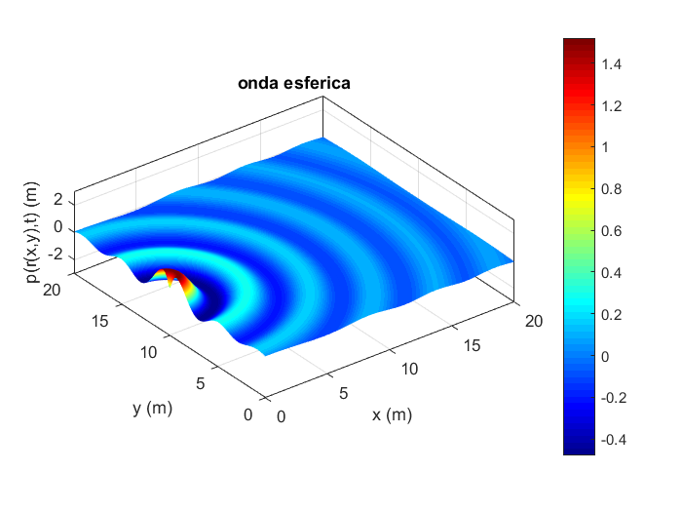 | 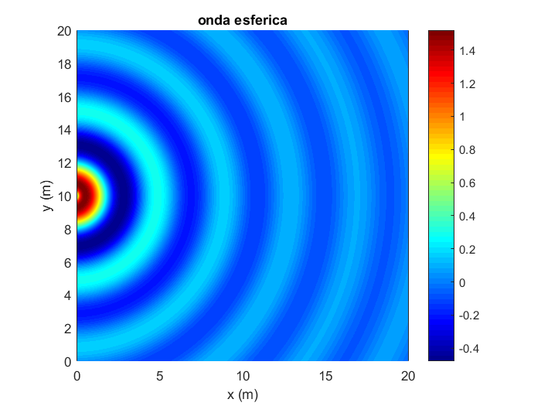

Amplitud de Presión Sonora Instantánea $P=\left|p(r,t)\right|$
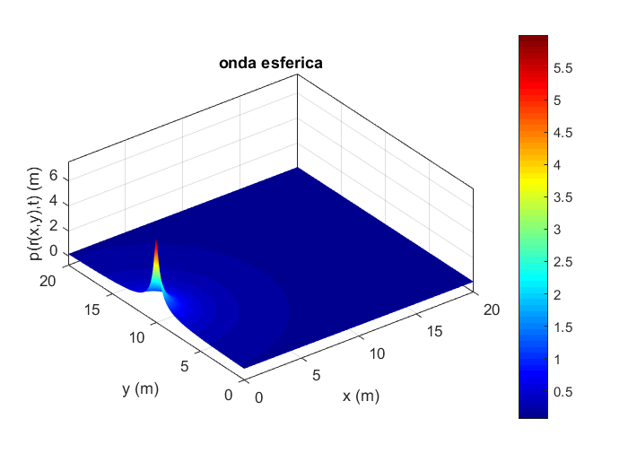 | 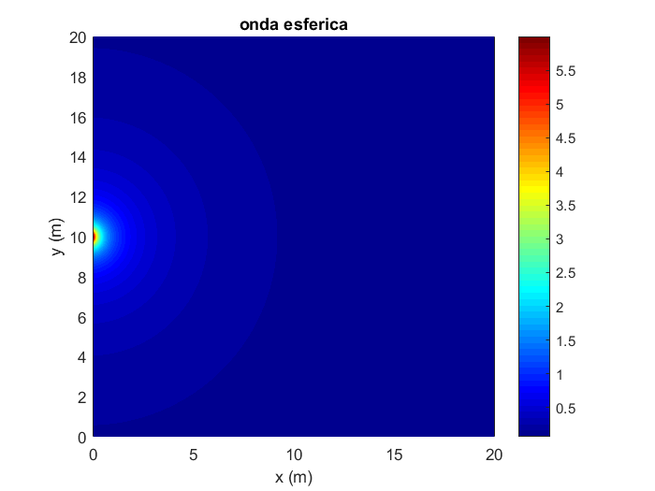

Nivel de Presión Sonora $L_{P}$
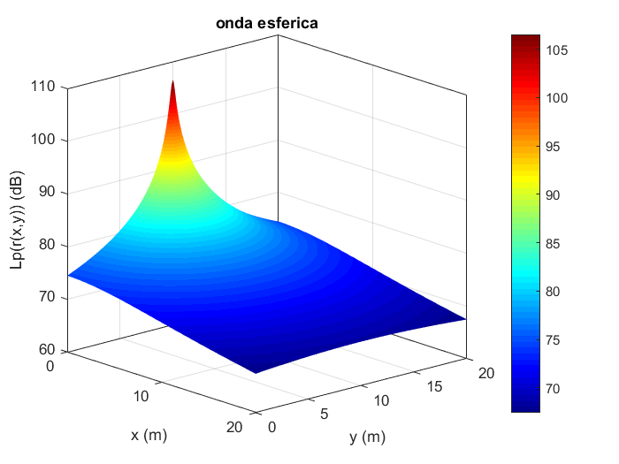

Nivel de Presión Sonora $L_{P}$
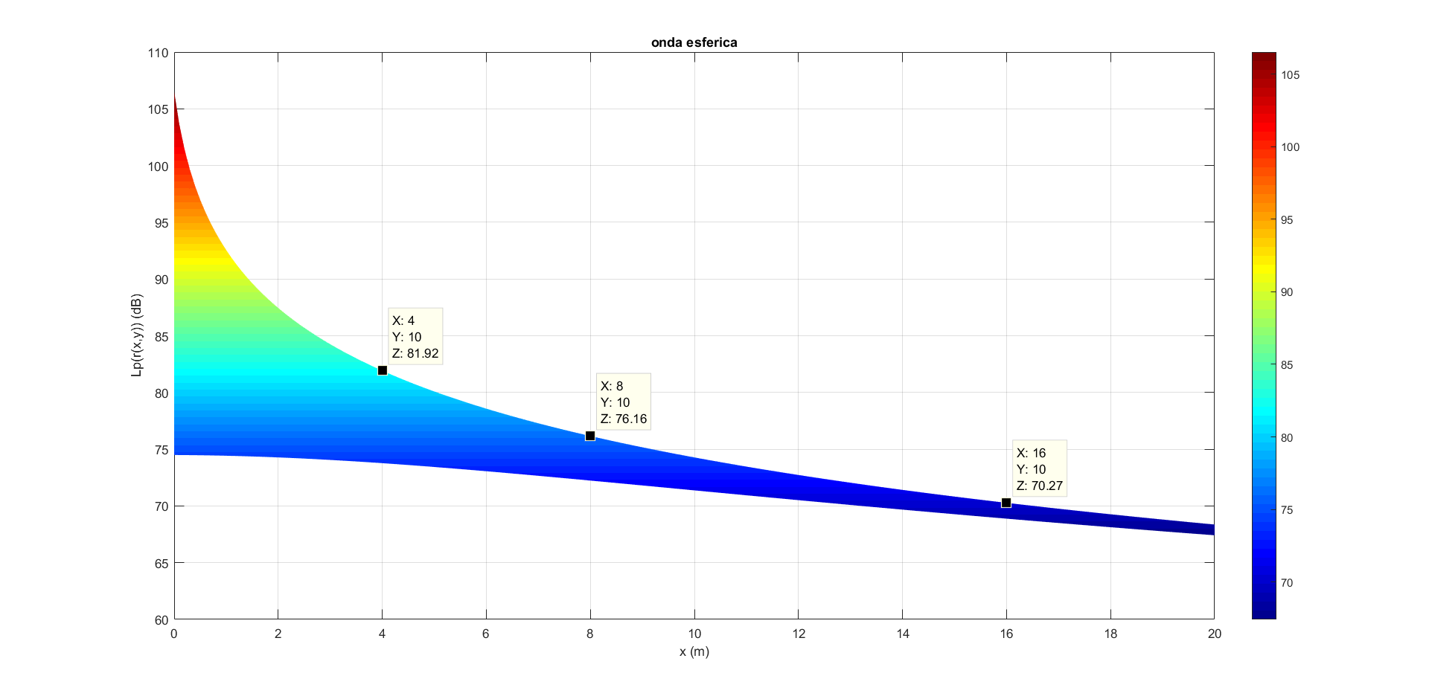

Podemos repetir nuevamente la amplitud de presión es

$$P=\left|p(r,t)\right|=\frac{\sqrt{{\left(A_{R}\right)}^{2}+{\left(A_{I}\right)}^{2}}}{r}$$

$$P=\left|p(r,t)\right|=\frac{\left|A\right|}{r}$$

El valor RMS entonces es

$$P_{RMS}=\frac{P}{\sqrt{2}}=\frac{\left|p(r,t)\right|}{\sqrt{2}}=\frac{\left|A\right|}{r\sqrt{2}}$$

La intensidad sonora es

$$I =\frac{P_{RMS}^{2}}{ρ_{0}c}$$

Reemplazamos

$$I =\frac{P_{RMS}^{2}}{ρ_{0}c} =\frac{{\left(\frac{\left|A\right|}{r\sqrt{2}}\right)}^{2}}{ρ_{0}c}=\frac{1}{r^{2}}\frac{{\left|A\right|}^{2}}{2ρ_{0}c}$$

Si volvemos a la definición de intensidad sonora

$$I=\frac{∆E}{∆S∆t}=\frac{W}{∆S}$$

El término $W=∆E/∆S$ es la potencia sonora y entonces para ondas esféricas perfectas

$$W=4πr^{2}I$$

Donde $∆S=4πr^{2}$ es el área de una esfera. Resumiremos esto en un conjunto de ecuaciones cuyos resultados son más generales

$$\begin{matrix}I= \frac{WQ}{4πr^{2}} & ⟺ & W=\frac{4πr^{2}I}{Q}\end{matrix}$$

Donde $Q$ es la directividad, que es en una primera aproximación un número que describe el patrón de radiación de energía sonora. En este punto no estamos en condiciones de realizar una definición generalizada de la directividad, lo veremos en capítulos posteriores. Sin embargo podemos decir de manera intuitiva que la directividad de una fuente puntual como lo que hemos visto hasta el momento $Q = 1$

Para otros casos simples tenemos

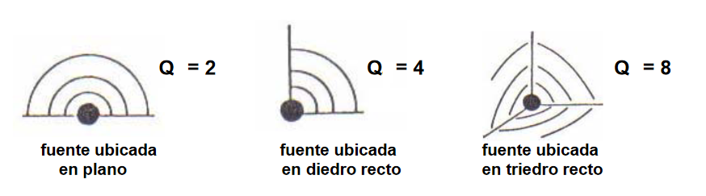

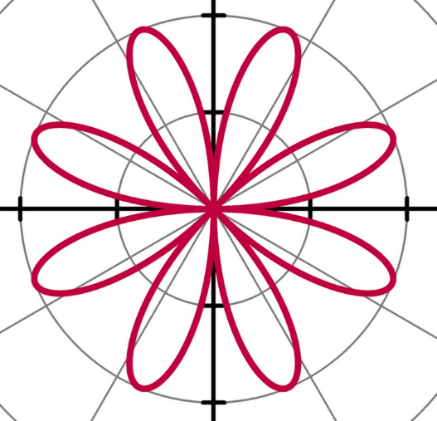
$$Q = ?$$

Recordemos además que

$$\begin{matrix}I =\frac{P_{RMS}^{2}}{ρ_{0}c} & ⟺ & P_{RMS}=\sqrt{Iρ_{0}c}\end{matrix}$$

$$P_{RMS}=\frac{P}{\sqrt{2}}=\frac{\left|p(r,t)\right|}{\sqrt{2}}=\frac{\left|A\right|}{r\sqrt{2}}$$

Niveles

Tanto para ondas planas como esféricas se definen los niveles como

Nivel de Presión Sonora

$$\begin{matrix}L_{p}=10\log_{10}\left[{\left(\frac{P_{RMS}}{P_{0}}\right)}^{2}\right]=20\log_{10}\left(\frac{P_{RMS}}{P_{0}}\right) & & P_{0}=2×{10}^{-5} (Pa)\end{matrix}$$

Nivel de Intensidad Sonora

$$\begin{matrix}L_{I}=10\log_{10}\left(\frac{I}{I_{0}}\right) & & I_{0}=1×{10}^{-12} (W/m^{2})\end{matrix}$$

Nivel de Potencia Sonora

$$\begin{matrix}L_{W}=10\log_{10}\left(\frac{W}{W_{0}}\right) & & W_{0}=1×{10}^{-12} (W)\end{matrix}$$

Las cantidades de referencia están asociadas con los umbrales auditivos de los seres humanos

Impedancia Acústica Específica

En términos generales podemos definir impedancia acústica específica como la razón entre la presión sonora y la velocidad de partículas

$$z=\frac{p}{u}$$

Desde aquí podemos definir impedancia mecánica como la razón entre la fuerza y la velocidad de partículas

$$Z_{M}=\frac{f}{u}=\frac{Sp}{u}=Sz$$

Finalmente tenemos la impedancia acústica como la razón entre presión y velocidad volumétrica

$$Z_{A}=\frac{p}{U}=\frac{p}{Su}=\frac{z}{S}=\frac{Z_{M}}{S^{2}}$$

Impedancia Acústica Específica Ondas Planas

Analizaremos en primer lugar ondas planas, en términos generalizados tenemos

$$p(x,t)=Ae^{j\left(ωt-kx\right)}+Be^{j\left(ωt+kx\right)}$$

$$p_{+}(x,t)=Ae^{j\left(ωt-kx\right)}$$

$$p_{-}(x,t)=Be^{j\left(ωt+kx\right)}$$

Y calcularemos la velocidad de partículas usando la ecuación de fuerza de Euler

$$ρ_{0}\frac{∂u}{∂t}=-∇p$$

Para el caso de ondas planas en una dimensión

$$ρ_{0}\frac{∂u}{∂t}=-\frac{∂p}{∂x}\hat{x}$$

$$ρ_{0}\frac{∂u}{∂t}=-\frac{∂p}{∂x}$$

$$u=-\frac{1}{ρ_{0}}\int{\frac{∂p}{∂x}} dt$$

$$u(x,t)=-\frac{1}{ρ_{0}}\int{\frac{∂}{∂x}\left[Ae^{j\left(ωt-kx\right)}+Be^{j\left(ωt+kx\right)}\right]} dt$$

$$u(x,t)=-\frac{1}{ρ_{0}}\int{\left[-jkAe^{j\left(ωt-kx\right)}+jkBe^{j\left(ωt+kx\right)}\right]} dt$$

$$u(x,t)=-\frac{1}{ρ_{0}}\left[-\frac{jk}{jω}Ae^{j\left(ωt-kx\right)}+\frac{jk}{jω}Be^{j\left(ωt+kx\right)}\right]$$

Y además

$$\frac{k}{ω}=\frac{1}{c}$$

$$u=\frac{1}{ρ_{0}c}\left[Ae^{j\left(ωt-kx\right)}-Be^{j\left(ωt+kx\right)}\right]$$

Podemos separar

$$u_{+}(x,t)=\frac{1}{ρ_{0}c}Ae^{j\left(ωt-kx\right)}=\frac{p_{+}(x,t)}{ρ_{0}c}$$

$$u_{-}(x,t)=-\frac{1}{ρ_{0}c}Be^{j\left(ωt+kx\right)}=-\frac{p_{-}(x,t)}{ρ_{0}c}$$

Entonces dependiendo del sentido de propagación

$$z=\frac{p}{u}=±ρ_{0}c$$

Aunque para propósitos de cálculo $z=ρ_{0}c$

Impedancia Acústica Específica Ondas Esféricas

Analizaremos ondas esféricas

$$p(r,t)=\frac{A}{r}e^{j\left(ωt-kr\right)}$$

Y calcularemos la velocidad de partículas usando la ecuación de fuerza de Euler

$$ρ_{0}\frac{∂u}{∂t}=-∇p$$

Para el caso de ondas planas en una dimensión

$$ρ_{0}\frac{∂u}{∂t}=-\frac{∂p}{∂r}\hat{r}$$

Podemos simplificar

$$ρ_{0}\frac{∂u}{∂t}=-\frac{∂p}{∂r}$$

$$u=-\frac{1}{ρ_{0}}\int{\frac{∂p}{∂r}} dt$$

$$u\left(r,t\right)=-\frac{1}{ρ_{0}}\int{\frac{∂}{∂r}}\left[\frac{A}{r}e^{j\left(ωt-kr\right)}\right] dt$$

$$u\left(r,t\right)=-\frac{1}{ρ_{0}}\int{\left[-\frac{A}{r^{2}}e^{j\left(ωt-kr\right)}-jk\frac{A}{r}e^{j\left(ωt-kr\right)}\right] dt}$$

$$u\left(r,t\right)=-\frac{1}{ρ_{0}}\int{\frac{A}{r}e^{j\left(ωt-kr\right)}\left[-\frac{1}{r}-jk\right] dt}$$

$$u\left(r,t\right)=-\frac{1}{ρ_{0}}\int{jk\frac{A}{r}e^{j\left(ωt-kr\right)}\left[\frac{j}{k}-1\right] dt}$$

$$u\left(r,t\right)=-\frac{1}{ρ_{0}}\frac{jk}{jω}\frac{A}{r}e^{j\left(ωt-kr\right)}\left[\frac{j}{k}-1\right]$$

$$u\left(r,t\right)=\frac{1}{ρ_{0}c}\left[1-\frac{j}{k}\right]\frac{A}{r}e^{j\left(ωt-kr\right)}$$

$$u\left(r,t\right)=\frac{1}{ρ_{0}c}\left[1-\frac{j}{k}\right]p\left(r,t\right)$$

La impedancia acústica específica

$$z=\frac{p}{u}=\frac{\frac{A}{r}e^{j\left(ωt-kr\right)}}{\frac{1}{ρ_{0}c}\left[1-\frac{j}{k}\right]\frac{A}{r}e^{j\left(ωt-kr\right)}}$$

$$z=\frac{p}{u}=ρ_{0}c\frac{1}{\left[1-\frac{j}{k}\right]}$$

Separamos en parte real e imaginaria

$$z=ρ_{0}c\frac{{\left(kr\right)}^{2}}{1+{\left(kr\right)}^{2}}+jρ_{0}c\frac{kr}{1+{\left(kr\right)}^{2}}$$

$$z=r+jx$$

Donde la parte real se llama resistencia acústica específica y está asociada a la propagación de la energía sonora hacia el medio externo

$$r=ρ_{0}c\frac{{\left(kr\right)}^{2}}{1+{\left(kr\right)}^{2}}$$

La parte imaginaria se llama reactancia acústica específica y está asociada con la circulación local de la energía sonora, es decir energía sonora que se devuelve hacia la fuente debido a la carga másica o inercial que el fluido influye sobre la fuente

$$x=ρ_{0}c\frac{kr}{1+{\left(kr\right)}^{2}}$$

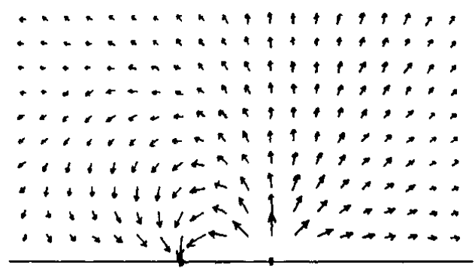
Campo cercano
Campo cercano

Cuando se está cerca de la fuente en el llamado campo cercano la velocidad de partículas y la presión no están en fase $\left|x\right|>\left|r\right|$. El dibujo anterior y el siguiente corresponden la distribución de intensidad acústica $I$, una cantidad vectorial

$$I\left(r_{0}\right)=\frac{1}{T}\int_{0}^{T}{p\left(t,r_{0}\right)u(t,r_{0})dt}$$

$$r_{0}=\left(\begin{matrix}x_{0}, & y_{0}, & z_{0}\end{matrix}\right)={\left[\begin{matrix}x_{0} & y_{0} & z_{0}\end{matrix}\right]}^{T}=\left[\begin{matrix}x_{0} \\ y_{0} \\ z_{0}\end{matrix}\right]$$

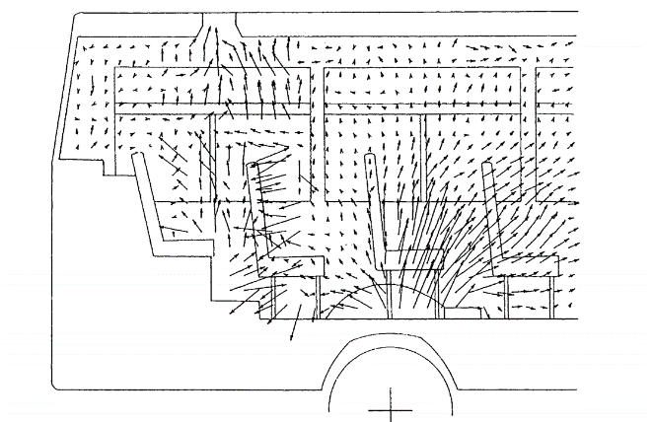

La impedancia puede expresar como módulo fase

$$z=ρ_{0}c\left(cos(θ)e^{jθ}\right)$$

La magnitud absoluta o módulo de la impedancia acústica específica $\left|z\right|$

$${\left|z\right|=ρ}_{0}c\left(cos(θ)\right)=\frac{P}{U}=\frac{kr}{\sqrt{1+{(kr)}^{2}}}$$

El término asociado a la fase de la impedancia acústica específica $θ$

$$cotg(θ) = kr$$

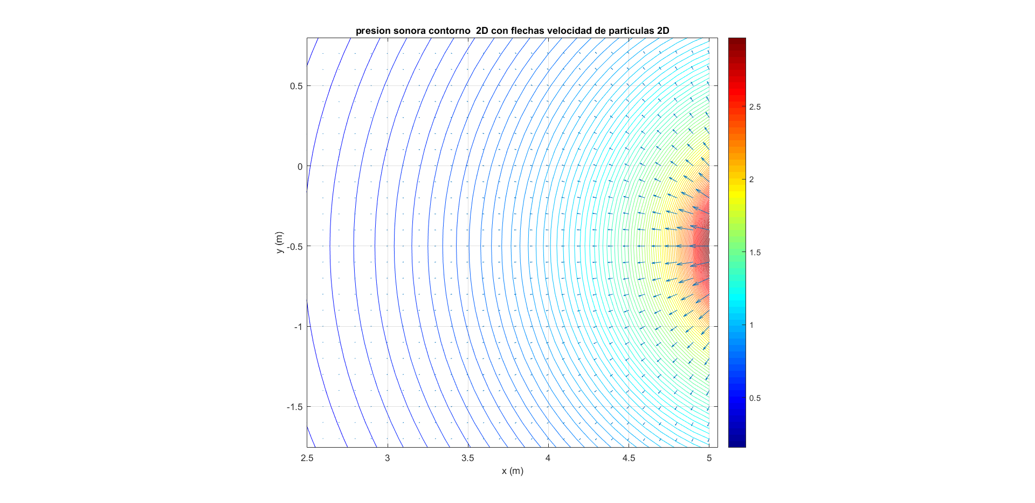

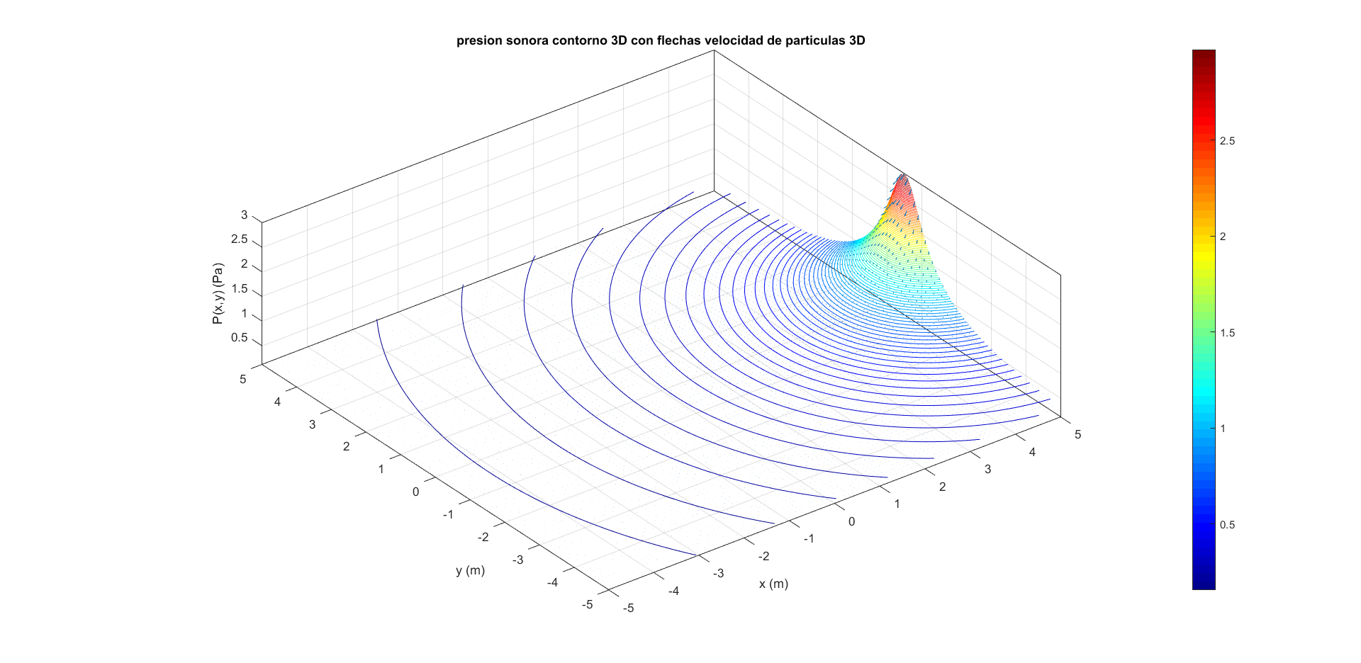

Ejercicios

Determine los elementos faltantes en las siguientes tablas

frecuencia | $$f (Hz)$$ | 125
frecuencia angular | $ω (rad/s$)
velocidad del sonido | $$c (m/s)$$ | 344
longitud de onda | $$λ (m)$$
numero de onda | $$k (rad/m)$$

$$ω=2πf =2π×125=785.40 (rad/s)$$

$$λf=c ↔λ=\frac{c}{f}$$
$$λ=\frac{c}{f}=\frac{344}{125}=2.7520 (m)$$

$$k=\frac{2π}{λ}=\frac{2π}{2.7520 }=2.2831 (rad/m)$$

Calcule la velocidad del sonido y determine los elementos faltantes en las siguientes tablas

frecuencia | $$f (Hz)$$ | 2000
temperatura | $$Tc (C)$$ | -15
frecuencia angular | $$ω (rad/s)$$
velocidad del sonido | $$c (m/s)$$
longitud de onda | $$λ (m)$$
numero de onda | $$k (rad/m)$$

$$c=331.6\sqrt{1+\frac{T_{c}}{273.1}}=331.6×\sqrt{1+\frac{-15}{273.1}}=322.36 (m/s)$$

$$ω=2πf =2π×2000=12566.37061 (rad/s)$$

$$λ=\frac{c}{f}=\frac{322.36}{2000}=0.16118 (m)$$

$$k=\frac{2π}{λ}=\frac{2π}{0.16118 }=38.982 (rad/m)$$

$$k=\frac{ω}{c}=\frac{12566.37061 }{322.36}=38.982 (rad/m)$$

Determinar para onda esférica los siguientes datos

Fuente 1
potencia | $$W (W)$$ | 0.0005
directividad | $$Q$$ | 2
distancia | $$r (m)$$ | 4
intensidad | $$I (W/m2)$$
presión rms | $$Prms (Pa)$$
nivel de potencia | $$Lw (dB)$$
nivel de intensidad | $$Li (dB)$$
nivel de presión | $$Lp (db)$$

$$I= \frac{WQ}{4πr^{2}}=\frac{0.0005×2}{4π{\left(4\right)}^{2}}=0.0000049736 (W/m^{2})$$

$$P_{RMS}=\sqrt{Iρ_{0}c}=\sqrt{0.0000049736 ×1.18×344}=0.044932 (Pa)$$

$$L_{p}=20\log_{10}\left(\frac{P_{RMS}}{P_{0}}\right)=20\log_{10}\left(\frac{0.044932}{2×{10}^{-5}}\right)=67.0 (dB)$$

$$L_{I}=10\log_{10}\left(\frac{I}{I_{0}}\right)=10\log_{10}\left(\frac{0.0000049736}{1×{10}^{-12}}\right)=66.9 (dB)$$

$$L_{W}=10\log_{10}\left(\frac{W}{W_{0}}\right)=10\log_{10}\left(\frac{0.0005}{1×{10}^{-12}}\right)=86.9 (dB)$$
Usando la ecuación de continuidad linealizada

$$\frac{∂s}{∂t}+∇⋅u=0$$
demuestre que
$$s=-∇⋅ξ=0$$

Integremos la ecuación y ordenemos

$$\frac{∂s}{∂t}+∇⋅u=0$$

$$\frac{∂s}{∂t}=-∇⋅u$$

$$\int{\frac{∂s}{∂t} dt}=-\int{∇⋅u dt}$$

$$s=-\int{∇⋅u dt}$$

$$s=-\int{∇⋅\frac{∂ξ}{∂t} dt}$$

$$s=-∇⋅\left(\int{\frac{∂ξ}{∂t} dt}\right)$$

$$s=-∇⋅ξ$$

SUPERPOSICIÓN INCOHERENTE

Se refiere a la superposición de ondas sonoras que no poseen relación en sus componentes de frecuencia. En términos prácticos a ruidos urbanos , ruidos industriales, etcétera. En este caso la presión sonora cuadrática media total $P_{RMST}$ será para dos fuentes

$$P_{RMST}^{2}=P_{RMS1}^{2}+P_{RMS2}^{2}$$

$$P_{RMST}=\sqrt{P_{RMS1}^{2}+P_{RMS2}^{2}}$$

Si existen muchas fuentes

$$P_{RMST}^{2}=P_{RMS1}^{2}+P_{RMS2}^{2}+P_{RMS3}^{2}+P_{RMS4}^{2}+⋯+P_{RMSN}^{2}$$

$$P_{RMST}^{2}=\sum_{n=1}^{N}{P_{RMSn}^{2}}$$
Como ejemplo determinaremos la sección 4 de la guía de ejercicios 1

Considere en todos los casos de la parte 3 propagación esférica. Determine el nivel de presión sonora total para superposición incoherente Fuente 1 y fuente 2

Fuente 2
potencia | $$W (W)$$ | 0.00006
directividad | $$Q$$ | 5
distancia | $$r (m)$$ | 3
intensidad | $$I (W/m2)$$
presión rms | $$Prms (Pa)$$
nivel de potencia | $$Lw (dB)$$
nivel de intensidad | $$Li (dB)$$
nivel de presión | $$Lp (db)$$

$$I= \frac{WQ}{4πr^{2}}=\frac{0.00006×5}{4π{\left(3\right)}^{2}}=0.0000026526 (W/m^{2})$$

$$P_{RMS}=\sqrt{Iρ_{0}c}=\sqrt{0.0000026526 ×1.18×344}=0.032814 (Pa)$$

$$L_{p}=20\log_{10}\left(\frac{P_{RMS}}{P_{0}}\right)=20\log_{10}\left(\frac{0.032814}{2×{10}^{-5}}\right)=64.3 (dB)$$

$$L_{I}=10\log_{10}\left(\frac{I}{I_{0}}\right)=10\log_{10}\left(\frac{0.0000026526 }{1×{10}^{-12}}\right)=64.2 (dB)$$

$$L_{W}=10\log_{10}\left(\frac{W}{W_{0}}\right)=10\log_{10}\left(\frac{0.00006}{1×{10}^{-12}}\right)=77.7 (dB)$$

Para determinar la presión cuadrática promedio total

$$P_{RMST}=\sqrt{P_{RMS1}^{2}+P_{RMS2}^{2}}$$

$$P_{RMST}=\sqrt{{\left(0.044932\right)}^{2} +{\left(0.032814\right)}^{2}}=0.055639 (Pa)$$

$$L_{pT}=20\log_{10}\left(\frac{P_{RMST}}{P_{0}}\right)=20\log_{10}\left(\frac{0.055639 }{2×{10}^{-5}}\right)=68.8 (dB)$$

A partir de esta fórmula podemos determinar un método alternativo para calcular el nivel de presión sonora de fuentes incoherentes

$$P_{RMST}^{2}=P_{RMS1}^{2}+P_{RMS2}^{2}$$

$$\frac{P_{RMST}^{2}}{P_{0}^{2}}=\frac{P_{RMS1}^{2}}{P_{0}^{2}}+\frac{P_{RMS2}^{2}}{P_{0}^{2}}$$

$$10\log_{10}\left(\frac{P_{RMST}^{2}}{P_{0}^{2}}\right)=10\log_{10}\left(\frac{P_{RMS1}^{2}}{P_{0}^{2}}+\frac{P_{RMS2}^{2}}{P_{0}^{2}}\right)$$

$$L_{pT}=20\log_{10}\left(\frac{P_{RMS}}{P_{0}}\right)=10\log_{10}\left(\frac{P_{RMST}^{2}}{P_{0}^{2}}\right)=10\log_{10}\left({10}^{\left(\frac{L_{p1}}{10}\right)}+{10}^{\left(\frac{L_{p2}}{10}\right)}\right)$$

Recalculemos el nivel de presión sonora total

$$L_{pT}=10\log_{10}\left({10}^{\left(\frac{L_{p1}}{10}\right)}+{10}^{\left(\frac{L_{p2}}{10}\right)}\right)$$

Si son muchas fuentes

$$L_{pT}=10\log_{10}\left({10}^{\left(\frac{L_{p1}}{10}\right)}+{10}^{\left(\frac{L_{p2}}{10}\right)}+{10}^{\left(\frac{L_{p3}}{10}\right)}+⋯+{10}^{\left(\frac{L_{pN}}{10}\right)}\right)$$

$$L_{pT}=10\log_{10}\left(\sum_{n=1}^{N}{{10}^{\left(\frac{L_{pn}}{10}\right)}}\right)$$

Volvamos al ejemplo

$$L_{pT}=10\log_{10}\left({10}^{\left(\frac{67.0}{10}\right)}+{10}^{\left(\frac{64.3}{10}\right)}\right)=68.8 (dB)$$

SUPERPOSICIÓN COHERENTE

En este caso tenemos ondas planas o esféricas cuyas componentes de frecuencia son idénticas, diferenciándose a distintas distancias, las cuales causan una diferencia de fase con el receptor. Pensemos en ondas planas

$$p_{T}\left(x,t\right)=P_{1}e^{j\left(ωt-kx_{1}\right)}+P_{2}e^{j\left(ωt-kx_{2}\right)}$$

La amplitud de presión total está dada por el módulo de la suma compleja

$$P=\left|p_{T}\left(x,t\right)\right|=\left|P_{1}e^{j\left(ωt-kx_{1}\right)}+P_{2}e^{j\left(ωt-kx_{2}\right)}\right|$$

$$P=\left|p_{T}\left(x,t\right)\right|=\left|e^{jωt}\left(P_{1}e^{-jkx_{1}}+P_{2}e^{-jkx_{2}}\right)\right|$$

$$P=\left|p_{T}\left(x,t\right)\right|=\left|e^{jωt}\right|\left|P_{1}e^{-jkx_{1}}+P_{2}e^{-jkx_{2}}\right|$$

$$P=\left|p_{T}\left(x,t\right)\right|=\sqrt{\cos^{2}\left(ωt\right)+\sin^{2}\left(ωt\right)}\left|P_{1}e^{-jkx_{1}}+P_{2}e^{-jkx_{2}}\right|$$

$$P=\left|p_{T}\left(x,t\right)\right|=\left|P_{1}\left[cos\left(kx_{1}\right)-jsin\left(kx_{1}\right)\right]+P_{2}\left[cos\left(kx_{2}\right)-jsin\left(kx_{2}\right)\right]\right|$$

$$P=\left|p_{T}\left(x,t\right)\right|=\left|\left[P_{1}cos\left(kx_{1}\right)+P_{2}cos\left(kx_{2}\right)\right]+-j\left[P_{1}sin\left(kx_{1}\right)+P_{2}sin\left(kx_{2}\right)\right]\right|$$

$$P=\left|p_{T}\left(x,t\right)\right|=\sqrt{{\left[P_{1}cos\left(kx_{1}\right)+P_{2}cos\left(kx_{2}\right)\right]}^{2}+{\left[P_{1}sin\left(kx_{1}\right)+P_{2}sin\left(kx_{2}\right)\right]}^{2}}$$

Podemos extender este resultado a múltiples fuentes

$$P=\left|p_{T}\left(x,t\right)\right|=\sqrt{{\left[\sum_{n= 1}^{N}{P_{n}cos\left(kx_{n}\right)}\right]}^{2}+{\left[\sum_{n= 1}^{N}{P_{n}sin\left(kx_{n}\right)}\right]}^{2}}$$

Y también para la presión cuadrática promedio

$$P_{RMST}=\left|p_{RMST}\left(x,t\right)\right|=\sqrt{{\left[P_{RMS1}cos\left(kx_{1}\right)+P_{RMS2}cos\left(kx_{2}\right)\right]}^{2}+{\left[P_{RMS1}sin\left(kx_{1}\right)+P_{RMS2}sin\left(kx_{2}\right)\right]}^{2}}$$

$$P_{RMST}=\left|p_{RMST}\left(x,t\right)\right|=\sqrt{{\left[\sum_{n= 1}^{N}{P_{RMSn}cos\left(kx_{n}\right)}\right]}^{2}+{\left[\sum_{n= 1}^{N}{P_{RMSn}sin\left(kx_{n}\right)}\right]}^{2}}$$

Con este mismo razonamiento tenemos para propagación esférica en el caso de dos fuentes

$$P=\left|p_{T}\left(r,t\right)\right|=\sqrt{{\left[P_{1}cos\left(kr_{1}\right)+P_{2}cos\left(kr_{2}\right)\right]}^{2}+{\left[P_{1}sin\left(kr_{1}\right)+P_{2}sin\left(kr_{2}\right)\right]}^{2}}$$

$$P=\left|p_{T}\left(r,t\right)\right|=\sqrt{{\left[\frac{A_{1}}{r_{1}}cos\left(kr_{1}\right)+\frac{A_{2}}{r_{2}}cos\left(kr_{2}\right)\right]}^{2}+{\left[\frac{A_{1}}{r_{1}}sin\left(kr_{1}\right)+\frac{A_{2}}{r_{2}}sin\left(kr_{2}\right)\right]}^{2}}$$

Para múltiples fuentes en propagación esférica

$$P=\left|p_{T}\left(r,t\right)\right|=\sqrt{{\left[\sum_{n= 1}^{N}{P_{n}cos\left(kr_{n}\right)}\right]}^{2}+{\left[\sum_{n= 1}^{N}{P_{n}sin\left(kr_{n}\right)}\right]}^{2}}$$

$$P=\left|p_{T}\left(r,t\right)\right|=\sqrt{{\left[\sum_{n= 1}^{N}{\frac{A_{n}}{r_{n}}cos\left(kr_{n}\right)}\right]}^{2}+{\left[\sum_{n= 1}^{N}{\frac{A_{n}}{r_{n}}sin\left(kr_{n}\right)}\right]}^{2}}$$

En el caso de presión RMS en ondas esféricas

$$P_{RMST}=\left|p_{RMST}\left(r,t\right)\right|=\sqrt{{\left[P_{RMS1}cos\left(kr_{1}\right)+P_{RMS2}cos\left(kr_{2}\right)\right]}^{2}+{\left[P_{RMS1}sin\left(kr_{1}\right)+P_{RMS2}sin\left(kr_{2}\right)\right]}^{2}}$$

$$P_{RMST}=\left|p_{RMST}\left(r,t\right)\right|=\sqrt{{\left[\sum_{n= 1}^{N}{P_{RMSn}cos\left(kr_{n}\right)}\right]}^{2}+{\left[\sum_{n= 1}^{N}{P_{RMSn}sin\left(kr_{n}\right)}\right]}^{2}}$$

Considere en todos los casos de la parte 3 propagación esférica. Determine el nivel de presión sonora total para superposición coherente. Fuente 1 y fuente 2 a una frecuencia f = 1000 Hz

Determinamos el número de onda para $f = 1000 (Hz)$

$$k=\frac{ω}{c}=\frac{2πf}{c}=\frac{2π×1000}{344}=18.265 (rad/m)$$

$$kr_{1}=18.265 ×4=73.060 (rad)$$

$$kr_{2}=18.265 ×3=54.795 (rad)$$

$$P_{RMST}=\sqrt{{\left[P_{RMS1}cos\left(kr_{1}\right)+P_{RMS2}cos\left(kr_{2}\right)\right]}^{2}+{\left[P_{RMS1}sin\left(kr_{1}\right)+P_{RMS2}sin\left(kr_{2}\right)\right]}^{2}}$$

$$P_{RMST}=\sqrt{{\left[0.044932cos\left(73.060\right)+0.032814cos\left(54.795\right)\right]}^{2}+{\left[0.044932sin\left(73.060\right)+0.032814sin\left(54.795\right)\right]}^{2}}$$

$$P_{RMST}=0.074531 (Pa)$$

$$L_{pT}=20\log_{10}\left(\frac{P_{RMS}}{P_{0}}\right)=20\log_{10}\left(\frac{0.074531}{2×{10}^{-5}}\right)=71.4 (dB)$$

Reflexionemos y comparemos superposición coherente e incoherente. Partamos con el caso de dos presiones idénticas a distinta distancia en superposición coherente, pero con fase contraria

$$P_{RMS1}=P_{RMS2}=P_{RMS}$$

$$kr_{1}=π(rad)$$

$$kr_{2}=2π (rad)$$

$$P_{RMST}=\sqrt{{\left[P_{RMS}cos\left(π\right)+P_{RMS}cos\left(2π\right)\right]}^{2}+{\left[P_{RMS}sin\left(π\right)+P_{RMS}sin\left(2π\right)\right]}^{2}}$$

$$P_{RMST}=\sqrt{{\left[{-P}_{RMS}+P_{RMS}c\right]}^{2}}=0$$

Esta situación se conoce como interferencia destructiva

Continuemos con el caso de dos presiones idénticas a distinta distancia en superposición coherente, pero con fase igual

$$P_{RMS1}=P_{RMS2}=P_{RMS}$$

$$kr_{1}=2π(rad)$$

$$kr_{2}=4π (rad)$$

$$P_{RMST}=\sqrt{{\left[P_{RMS}cos\left(2π\right)+P_{RMS}cos\left(4π\right)\right]}^{2}+{\left[P_{RMS}sin\left(2π\right)+P_{RMS}sin\left(4π\right)\right]}^{2}}$$

$$P_{RMST}=\sqrt{{\left[P_{RMS}+P_{RMS}\right]}^{2}}=2P_{RMS}$$

El nivel de presión sonora toral es

$$L_{pT}=20\log_{10}\left(\frac{P_{RMST}}{P_{0}}\right)=20\log_{10}\left(\frac{{2P}_{RMS}}{P_{0}}\right)=L_{p}+6 (dB)$$

Este es el caso de interferencia constructiva

Finalmente revisemos el caso de si las fuentes son incoherentes (no importa la información de fase) pero de igual amplitud de presión sonora

$$L_{pT}=10\log_{10}\left({10}^{\left(\frac{L_{p}}{10}\right)}+{10}^{\left(\frac{L_{p}}{10}\right)}\right)=10\log_{10}\left(2\left[{10}^{\left(\frac{L_{p}}{10}\right)}+{10}^{\left(\frac{L_{p}}{10}\right)}\right]\right)=L_{p}+3 (dB)$$

A continuación, veremos el proceso de superposición coherente para dos fuentes ubicadas a un metro de distancia entre ellas a una frecuencia de 250 (Hz)

